Desempenho de catalisadores de óxido misto de cobre e alumínio impregnados com potássio na reação de redução do NO pelo CO

Suelen M. Stutz Gomes¹* Luz Amparo P. Santos² Fatima Maria Z. Zotin³
1 sumstutzg@gmail.com, Universidade do Estado do Rio de Janeiro
2 luzamparopalacio@gmail.com, Universidade do Estado do Rio de Janeiro
3 fmzzotin@gmail.com, Universidade do Estado do Rio de Janeiro
Resumo/Abstract

RESUMO - As emissões provenientes da queima de combustível nos motores de veículos leves e pesados é uma das principais causas da poluição atmosférica que, atualmente, é um dos mais graves problemas ambientais do planeta. Nos veículos foram introduzidos os catalisadores de três vias à base de metais nobres e que possuem duas limitações: o alto custo e, à baixas temperaturas, elevado rendimento a óxido nitroso (N₂O), importante gás do efeito estufa. Neste trabalho foram estudados catalisadores alternativos preparados a partir de materiais tipo hidrotalcita de cobre e alumínio e impregnados com potássio. A formação da fase hidrotalcita e as fase de CuO no catalisador foram evidenciadas por difração de raios X (DRX), as propriedades redox foram estudadas por TPR e a promoção eletrônica foi analisada por TPD-NO. Através dos testes catalíticos, confirmou-se a formação de catalisadores mais seletivos a N₂ com a adição de potássio, principalmente nas menores proporções de 0,001 e 0,007 K/Cu (mol/mol)

Palavras-chave: catálise automotiva, cobre, potássio.

ABSTRACT - Emissions from burning fuel in light and heavy vehicle engines is one of the main causes of fuel, which is currently one of the most serious environmental problems on the planet. Three-way catalysts based on noble metals were introduced in vehicles, which have two limitations: the high cost and, at low temperatures, high selectivity to nitrous oxide (N₂O), an important greenhouse gas. In this work, alternative catalysts prepared from copper and aluminum hydrotalcite materials and impregnated with potassium were studied. The formation of the hydrotalcite phase and the CuO phase in the catalyst was evidenced by X-ray diffraction (XRD), the redox properties were tested by TPR and the electronic promotion was transmitted by TPD-NO. Through the catalytic tests, the formation of more selective catalysts to N₂ was confirmed with the addition of potassium, mainly in the smaller proportions of 0,001 and 0,007 K/Cu (mol/mol).

Keywords: automotive catalysis, copper, potassium.

Introdução
Cerca de 91% de toda a população mundial vive em regiões onde os níveis de qualidade do ar não estão dentro dos limites estabelecidos pela OMS (Organização Mundial de Saúde) (1). A poluição do ar causa cerca de 7 milhões de mortes por ano, o que significa 11,6% de todas as mortes contabilizadas no mundo, número muito superior à quantidade de mortes causadas por guerras e outras formas de violência (2). Essas mortes são ocasionadas pelas mais diversas enfermidades que estão diretamente ligadas à poluição do ar, como acidentes vasculares cerebrais, doenças cardíacas, câncer de pulmão, doenças respiratórias agudas e crônicas (3).
Os gases de exaustão veicular, formados logo após à queima do combustível, são lançados no ar pelo sistema de escapamento. Neste grupo de poluentes estão o monóxido de carbono (CO), os óxidos de nitrogênio (NOx), os hidrocarbonetos não metano (NMHC), os aldeídos totais (RCHO), o dióxido de enxofre (SO₂), material particulado (MP), dióxido de carbono (CO₂), metano (CH₄) e óxido nitroso (N₂O), estes três últimos são cruciais para o efeito estufa (4).
O uso de catalisadores nos automóveis para abater os gases de exaustão oriundos da queima de combustível é algo essencial e indispensável, visto que os motores de combustão interna, tanto do ciclo Otto como do ciclo Diesel, são a maior fonte de poluição do ar em todo o mundo, principalmente nas grandes cidades (5,6). Os catalisadores agem convertendo os poluentes da exaustão em substâncias menos prejudiciais à saúde humana e ao meio ambiente (7).
O catalisador atualmente usado nos veículos é o de três vias (TWC), que converte simultaneamente os três principais poluentes, CO, HC e NOx, operando com a razão ar/combustível próxima à estequiométrica. Os metais mais usados como fase ativa são paládio, platina e ródio e este último tem sido o principal responsável pela redução dos NOx. Porém, a pouca abundância desses metais, seu alto custo e a tendência a formar N₂O, intensificaram a busca por catalisadores alternativos (8).
Muitos estudos focam em metais de transição como substitutos, a fim de obter sistemas mais ativos, seletivos e de menor custo. Um desses é o cobre, um dos metais de transição com a melhor atividade na reação de redução do NO pelo CO, como por exemplo catalisadores de Cu/ZrO₂ e Cu-Fe₂O₃ que apresentaram alta atividade e seletividade para a reação de redução do NO pelo CO para N₂ a uma temperatura aproximada de 170ºC (9).
A reação de redução catalítica do NO pelo CO é uma das mais importantes dentre as que ocorrem nos conversores catalíticos dos automóveis, pois as duas substâncias envolvidas são poluentes e seriam eliminadas de uma só vez. Porém, na literatura reporta-se à formação de quantidades consideráveis de N₂O em temperaturas inferiores a 300°C (10). Assim como a redução com CO, a redução dos NOx com hidrocarbonetos apresenta-se como uma opção conveniente por eliminar esses dois poluentes. Esta reação produz nitrogênio, dióxido de carbono e água, mas pode haver a formação de monóxido de carbono e também de óxido nitroso resultantes da queima incompleta (11).
Vários tipos de catalisadores com cobre vêm sendo utilizados na catálise, entre eles podem citar-se os obtidos de precursores do tipo hidrotalcita (9). Os compostos tipo hidrotalcita podem ser representados pela seguinte fórmula geral: M²⁺_{1-x} N³⁺_{x}(OH)₂(A^{n-}_{x/n}).nH₂O, onde M²⁺ é um cátion bivalente, N³⁺ é um cátion trivalente e A^{n-} é o ânion interlamelar com carga -n, x indica a relação N³⁺/(M²⁺+ N³⁺) e n é a água de cristalização (12,13). Estes materiais, quando calcinados em temperaturas acima de 400°C, perdem sua estrutura característica e dão origem a óxidos mistos que podem ser utilizados como precursores ou suportes de catalisadores devido às suas propriedades texturais, básicas e oxirredutoras (14,15).
Outro fator importante a ser considerado nos catalisadores, além da fase ativa, é o suporte dessa fase ativa. Um bom suporte deve possuir elevada área específica para favorecer boa dispersão da fase ativa, aumentando a atividade específica, além de uma composição adequada, como o uso de alumínio que confere uma maior estabilidade térmica ao sistema (16)
A adição de promotores pode trazer melhorias para o catalisador, como por exemplo aumento da atividade catalítica, da estabilidade e da seletividade. Os metais alcalinos vêm sendo estudados para esta função de promotores, destacando-se o césio e o potássio (17). O potássio pode agir melhorando a redutibilidade dos sítios ativos do catalisador, o que é desejável para as reações de redução de NO (15,18). Ele também pode agir através da promoção eletrônica, por ser um promotor eletropositivo, aumenta a força de quimissorção de aceptores de elétrons, como o NO, favorece sua dessorção e induz a dissociação dessa molécula (19,20).
Sendo assim, este trabalho propõe o uso de catalisadores de óxidos mistos de cobre e alumínio na reação de redução do NO pelo CO e o estudo da influência do potássio na reação.

Experimental
Preparo do óxido misto Cu-Al
O precursor tipo hidrotalcita foi preparado através do método de coprecipitação com pH constante e controlado, em um reator contínuo. Os reagentes utilizados para compor as soluções metálicas foram Cu(NO₃)₂∙6H₂O e Al(NO₃)₃∙9H₂O e os agentes precipitantes NaOH e Na₂CO₃. As soluções foram preparadas com proporções molares específicas e posteriormente diluídas em água deionizada. A solução ácida, contendo as fontes dos metais de Cu e Al foi preparada na relação Al/(Cu+Al) = 0,17 e a básica, contendo NaOH e Na₂CO₃ na relação CO₃/(Cu+Al) = OH/(Cu+Al) = 1,3. Essas soluções foram adicionadas gota a gota num bécher, com volume pré-definido (83 mL) de água deionizada, sob agitação vigorosa. O precipitado foi imediatamente formado com a mistura das soluções, foi filtrado a vácuo e lavado com água destilada. Posteriormente, o precipitado foi seco em estufa a 50 °C por 1 hora. Para obter o óxido misto a partir do precursor do tipo hidrotalcita, ele foi calcinado em mufla a 600 ºC por 3 h, com uma taxa de aquecimento 5 °C/min. A calcinação foi repetida a fim de se ter o mesmo tratamento térmico que nos catalisadores impregnados com potássio.

Preparo dos catalisadores impregnados com potássio
Os catalisadores foram preparados pelo método de impregnação ao ponto úmido, usando relações molares K/Cu de aproximadamente 0,001; 0,007; 0,010 e 0,025. K₂CO₃ foi usado como sal precursor, ele foi pesado e solubilizado em água destilada. Após a solubilização do sal, foi realizada a impregnação no óxido misto Cu-Al, cujo procedimento foi previamente descrito. Finalmente, as amostras foram calcinadas a 600 °C por 3 horas, com taxa de aquecimento de 5 °C/min.

Caracterização dos catalisadores
A análise de difração de raios X (DRX) do precursor e dos catalisadores foram obtidas em um equipamento Bruker, modelo D8 Advance, fonte de cobre (λ = 1,5406 Å) e com faixa de 2θ de 7 a 70º. A análise de TGA do precursor do tipo hidrotalcita foi realizada a fim de observar o comportamento térmico e as temperaturas em que ocorrem mudanças estruturais dos materiais durante o processo de calcinação. As análises foram realizadas em um TGA Q-50 (Número de série: 0390) com a inserção de 3 a 4 mg de amostra sobre uma panelinha de platina. Usou-se uma taxa de aquecimento de 20 °C/min, na faixa de temperatura de 50 a 600°C.
Os experimentos de redução a temperatura programada (TPR) foram realizados em uma unidade multipropósito Autochem 2920 da Micromeritics. O procedimento adotado consistiu em, primeiramente, realizar um pré-tratamento sob fluxo de argônio (50 cm³/min) a 500 °C, por 60 minutos. Após o resfriamento até a temperatura ambiente, foi realizada a redução do catalisador com uma mistura 5%CO/He, (60 cm³/min), utilizando-se uma taxa de aquecimento de 10 °C/min até 500 °C permanecendo nesta temperatura por 30 min. A massa de catalisador utilizada foi de 0,05 g.
Os experimentos de dessorção a temperatura programada (TPD) foram realizados na mesma unidade multipropósito Autochem 2920. O procedimento começou com a secagem das amostras a 500 °C, por 30 min, sob fluxo de He (50 cm³/min), seguido de resfriamento até temperatura ambiente. A seguir, foi realizada a redução das amostras com H₂/Ar (10 % v/v) até 500 ºC por 1 h e após isso realizou-se uma purga com hélio. A adsorção foi feita em seguida com mistura 1% NO/He sob fluxo constante (50 cm³/min) por 1 h. Posteriormente, realizou-se a limpeza do NO fisissorvido sob fluxo de He a 60 cm³/min, por 1 h. Finalmente, procedeu-se à dessorção do gás quimissorvido, aumentando-se a temperatura até 500 °C com taxa de aquecimento 10°C/min, seguido de um patamar a 500ºC por 30 min. A massa de catalisador utilizada foi de 0,2 g.

Testes catalíticos
A reação de NO e CO foi realizada em uma unidade convencional de teste catalítico. Foi usado um reator de leito fixo, com formato em U. A mistura de reação consistiu de 1% de NO, 1% de CO e balanço em He e a vazão da mistura foi mantida em 13,5 L/h. A temperatura variou desde a temperatura ambiente até 500 ºC, com uma taxa de aquecimento de 2 ºC/min.Usaram-se 0,13 g de catalisador, diluídos com 0,39 g de carbeto de silício.

Resultados e Discussão
Para confirmar que a estrutura do tipo hidrotalcita foi obtida, realizou-se a comparação com o padrão de uma hidrotalcita isomórfica de magnésio, pois a estrutura da hidrotalcita com cobre ainda não foi reportada na literatura.
Na Figura 1, observa-se a comparação com o padrão e conclui-se que o precursor do tipo hidrotalcita foi obtido e não foram observados picos correspondentes à malaquita (hidroxicarbonato de cobre e alumínio), impureza frequentemente observada na tentativa de síntese de materiais do tipo hidrotalcita, contendo cobre (13).
Na Figura 2, apresenta-se o resultado da análise termogravimétrica (TGA) do precursor. Através desta análise, foi escolhida a temperatura de calcinação para obtenção dos óxidos mistos, visto que a partir de 500ºC a amostra não apresentava mais mudança. Segundo Teixeira (22) entre 54° e 147° acontece a remoção de água adsorvida na superfície dos cristalitos e da região interlamelar. Até 400 °C acontece a desidroxilação e a perda de ânions carbonatos e após isso ocorre a decomposição dos carbonatos mais estáveis e o colapso da estrutura lamelar da hidrotalcita.
Na Figura 3 são apresentados os difratogramas dos catalisadores obtidos a partir do precursor do tipo hidrotalcita comparado com o padrão CuO (16025). Nota-se que a única fase presente em todos os catalisadores é o CuO, conforme também observado por outros trabalhos do grupo (21, 22, 23).
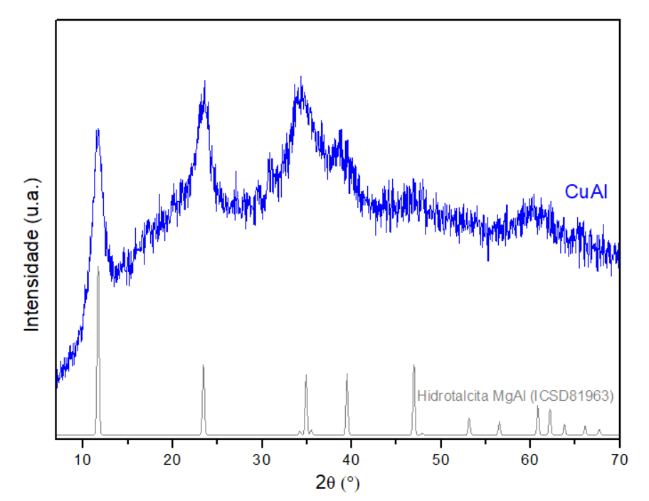Figura 1. DRX do precursor.
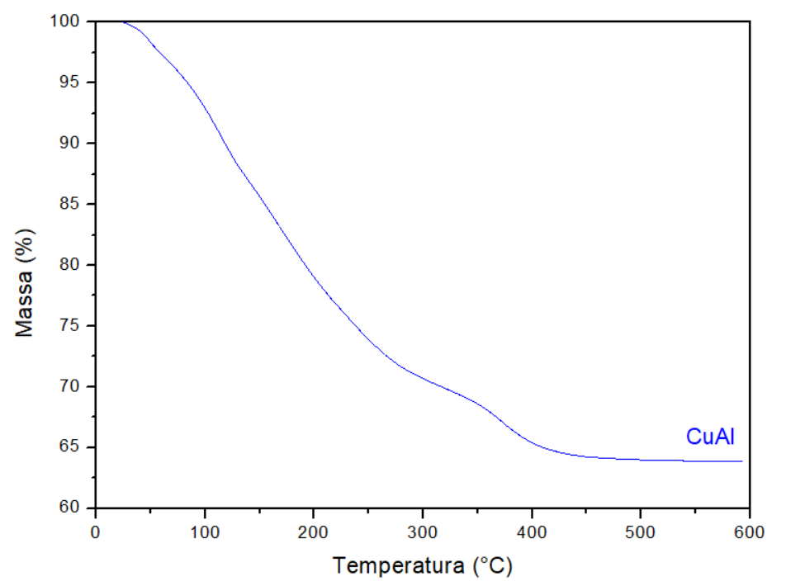Figura 2. TGA do precursor.
O tamanho de cristalito é inversamente proporcional ao FWHM (largura a meia altura) de um pico. A Tabela 1 apresenta os valores de 1/FWHM dos catalisadores, avaliado em 2θ = 35,5º. Percebe-se que os cristalitos de todos os catalisadores estão na mesma faixa de tamanho, exceto o HTc_025K que é 30 % maior.
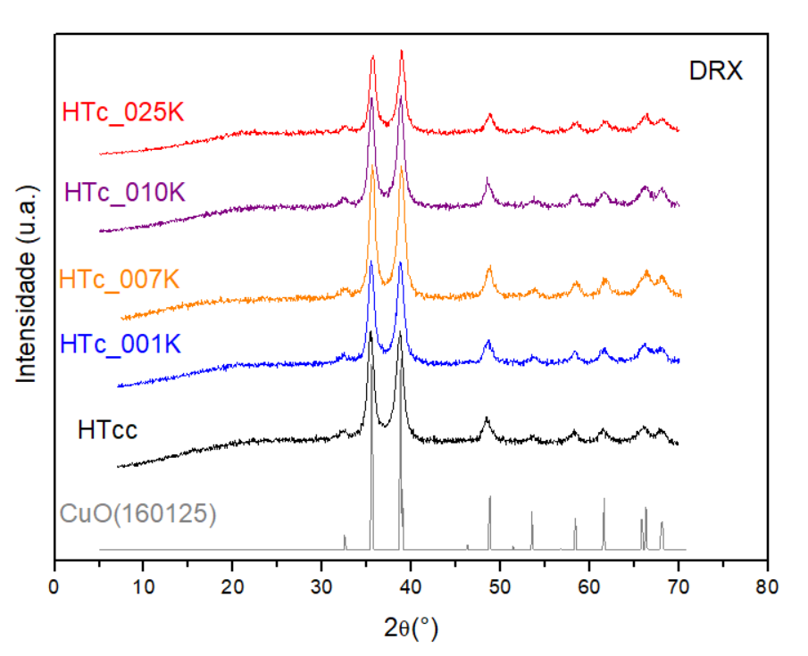Figura 3. DRX dos catalisadores.
Tabela 1. 1/FWHM do pico principal em 35,5 º da fase CuO dos catalisadores;
Catalisador | 1/FWHM
HTcc | 1,05
HTc_001K | 0,98
HTc_007K | 1,07
HTc_010K | 1,01
HTc_025K | 1,32

As análises de TPR-CO foram utilizadas para determinar o comportamento oxirredutor dos catalisadores e investigar a influência do potássio na sua redutibilidade. Na Figura 4, observam-se os picos de redução dos catalisadores e na Tabela 2 as porcentagens de redução de cada catalisador. Nota-se que a adição de potássio promoveu a redução que passou a ocorrer em temperaturas mais baixas. Resultado similar foi observado por Asano et. al. (18) com catalisadores de Co₃O₄ dopados com potássio. Os autores sugerem que a interação entre as espécies K e Co₃O₄ promoveu a redução do cobalto. Seguindo essa análise, pode-se propor que, neste caso, o mesmo esteja ocorrendo entre o potássio e o CuO.

Tabela 2. Porcentagem de redução dos catalisadores e quantidade de μmol de NO dessorvido por grama de catalisador.
Catalisador | Redução (%) | Dessorção de NO (μmol/g)
HTcc | 12 | 416,6
HTc_001K | 14,5 | 461,6
HTc_007K | 14,4 | 522,4
HTc_010K | 17,7 | 483,9
HTc_025K | 14 | 470,5
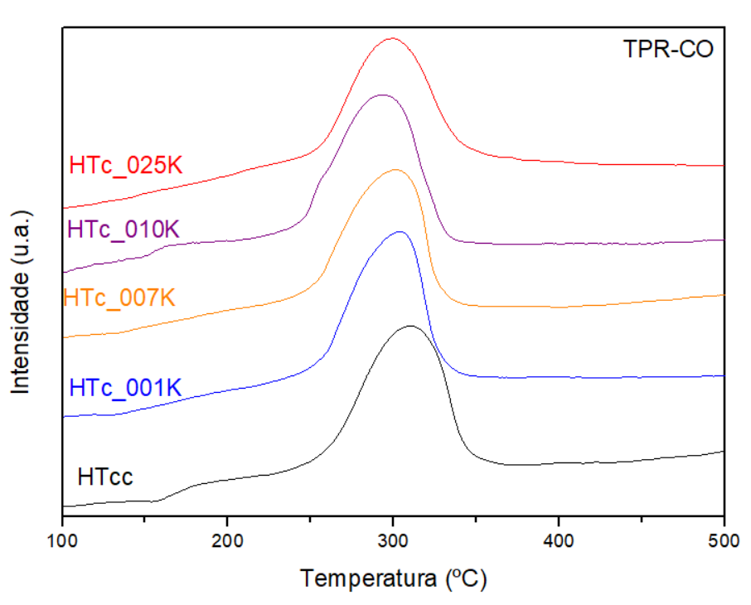Figura 4. TPR-CO dos catalisadores
De acordo com Ge et al. (15), de modo geral, na redução de NO, é a doação de carga do catalisador aos orbitais anti-ligantes do NO que leva à sua dissociação, ao desestabilizar a ligação N-O. Essa doação, passo fundamental na reação, só acontece a partir de cátions metálicos de baixo estado de oxidação. Com isso, comprova-se a importância de uma boa redutibilidade do metal perante a reação (24).
Os experimentos de TPD-NO foram realizados a fim de se observar a influência do potássio na adsorção e dessorção da molécula de NO. Na Figura 5, observam-se os picos de dessorção dos catalisadores.
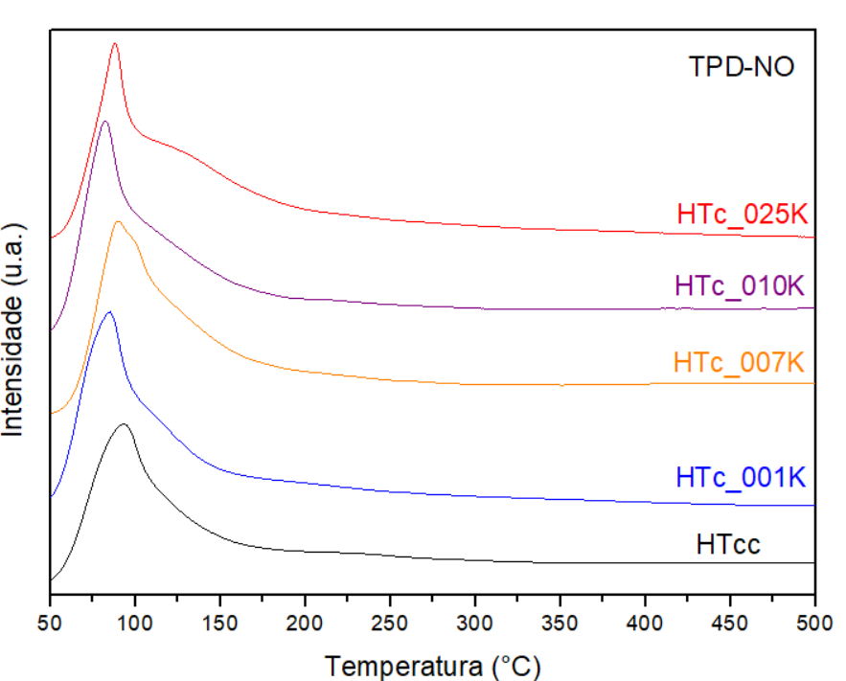Figura 5. TPD-NO dos catalisadores
Observa-se maior dessorção nos catalisadores com potássio, como indicado pela quantidade de μmols dessorvido por grama de catalisador. Promotores eletropositivos como o potássio, aumentam a força de quimissorção de aceptores de elétrons com o NO, e induzem a dissociação. São os efeitos eletrônicos sinérgicos entre o metal alcalino e o metal do catalisador que enfraquecem a ligação N-O (25,26). Lang et. al. (27) discutiram a dissociação de moléculas diatômicas quimissorvidas em superfícies de metal induzidas pela eletrostática do campo de cátions alcalinos coadsorvidos. Com uma maior proporção de nitrogênio atômico adsorvido, a formação de N₂ é priorizada, de acordo com as reações abaixo:
N_{ads} + N_{ads} ➝ N₂
N_{ads} + NO_{ads} ➝ N₂O
Em presença do metal alcalino, no caso o sódio, houve mais N_{ads} e, com isso, a seletividade a N₂ aumentou. Com o potássio, observou-se um comportamento similar (20).
Na Figura 6 estão representados os resultados do teste catalítico NO/CO. Os catalisadores com potássio alcançaram 100% de conversão em temperaturas mais baixas que a observada para o catalisador sem potássio e a temperatura de light-off (temperatura em que o catalisador alcança 50% de conversão, sinalizada com linha pontilhada) diminuiu consideravelmente. Na Tabela 3, encontram-se os valores de T50 para cada um dos catalisadores
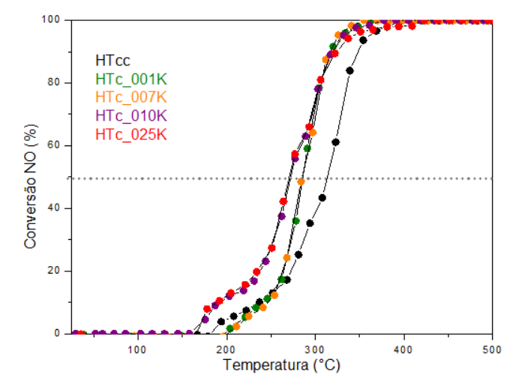Figura 6. Conversão de NO dos catalisadores
Tabela 3. T50 dos catalisadores
Catalisador | T50 (ºC)
HTcc | 314
HTc_001K | 284
HTc_007K | 284
HTc_010K | 270
HTc_025K | 270

Na Figura 7 são exibidos os rendimentos de N₂O e observa-se que os catalisadores com as menores razões molares, com K/Cu igual a 0,007 e 0,001, além de serem os que alcançam 100% de conversão a temperatura menor, são também os que formam a menor quantidade de N₂O a baixa temperatura, demonstrando assim que existe uma faixa ótima na quantidade de potássio a ser incorporada no catalisador.
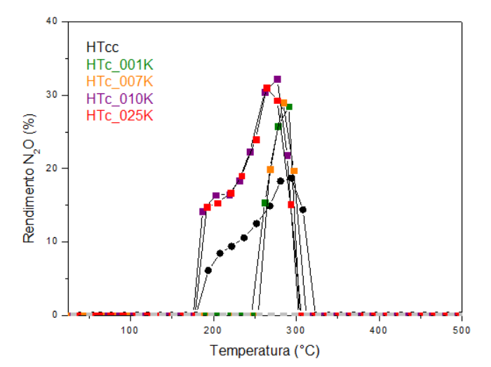
Figura 7. Rendimento de N₂O dos catalisadores

Conclusões
Através desse estudo, pode-se concluir que o potássio influencia positivamente na reação de redução do NO pelo CO. Além de melhorar na redutibilidade, característica importante em uma reação de redução, o potássio, também influencia na dessorção e dissociação da molécula de NO, alcançando, assim, catalisadores mais seletivos com os menores teores de potássio.

Agradecimentos
Suelen Stutz agradece à FAPERJ pela bolsa de doutorado.

Referências

- Who - World Health Organization. Air Pollution, 2023 Disponível em: https://www.who.int/health-topics/airpollution
- Who - World Health Organization. Burden of disease from the joint effects of household and ambient air pollution for 2016, 2018, 2.
- P.J. Landrigan,; R. Fuller; N. J. R. Acosta; O. Adeyi; R. Arnold; N. Basu; A. B. Baldé; R. Bertollini; S. Bose-O’reilly; J. I. Boufford. The Lancet, 2018, 391, 462-512.
- Cetesb. Série Relatórios, 2020, ISSN 0103-4103.
- C. Bardin; M. Cann. Química Ambiental, Bookman, Ontário, 2004.
- J. B. Heywood. Internal Combustion Engine Fundamentals, McGraw-Hill, New York, 1988.
- Ibama. Programa de controle da poluição do ar por veículos automotores, 2011.
- M. C. Rangel; M. F. A. Carvalho. Química nova, 2003, 26, 265-277.
- C. M. S. Polato. Tese de Doutorado, Universidade Federal do Rio de Janeiro, 2005.
- M. Shelef; K. Otto; H. Gandhi, Journal of Catalysis, 1973, 28, 1-7.
- M. Odaka, Chemosphere Global Change Science, 2000, 2, 413–423.
- A.E. Palomares; A. Uzcategui; A. Corma, Catalysis Today, 2008 137, 261–266.
- Y. Lwin; A. B. Mohamad; Z. Yaakob; W. R. W. Daud, Reaction Kinetics and Catalysis Letters, 2000, 70, 303–310.
- F. Pascale, Chemical Physics Letters, 2004, 396, 308–315.
- C. Ge, Catalysis Science & Technology, 3, 1547, 2013.
- J. L. Figueiredo; F. R. Ribeiro, Catálise heterogênea, Fundação Calouste Gulbenkian, Lisboa, 1987.
- M. Haneda, Applied Catalysis B: Environmental, 2003, 46, 473–482.
- K. Asano; C. Ohnishi; S. Iwamoto; Y. Shioya; M. Inoue, Applied Catalysis B: Environmental, 2008, 78, 242–249.
- N. Macleod; J. Isaac; R. M. Lambert, Journal of Catalysis, 2000, 193, 115–122.
- A. Palermo, Studies in Surface Science and Catalysis, 1996, 101, 513–522.
- D. Lopes; F. Zotin; L. A. Palacio. Applied Catalysis B: Environmental, 2018, 237, 327–338.
- C. O. P. Teixeira; S. S. Montani; L. A. Palacio; F. M. Z. Zotin, Royal Society of Chemistry, 2018, 47, 10989-11001.
- V. Munoz; L. A. Palacio; F. M. Z. Zotin, Catalysis Today, 2015, 250, 173-179.
- B. M. Abu-zied, Chinese Journal of Catalysis, 32, 264–272, 2011.
- N. Hou; Y. Zhang; M. Meng, The Journal of Physical Chemistry, 2013, 117, 4089−4097.
- S. M. Park; J. W. Park; H. P. Ha; H.S. Han; G. Seo, Journal of Molecular Catalysis A: Chemical, 2007, 273, 64-72.
- N. D. Lang; S. Holloway; J. K. Nørskov, Surface Science, 1985, 150, 24–38.

